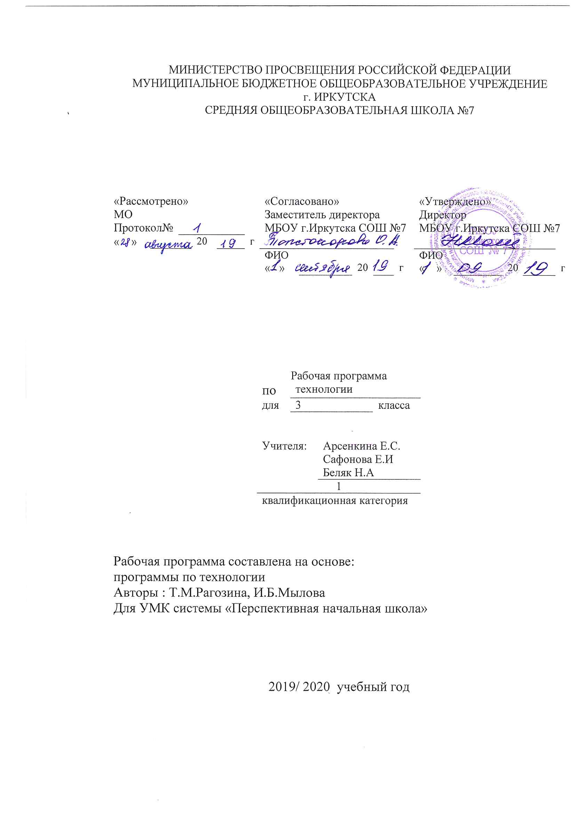

Рабочая программа по технологии составлена на основе следующих нормативно - правовых документов:
- Федеральный государственный стандарт основного начального образования, утвержден приказом Министерства образования и наук Российской Федерации от 6 октября 2009 г. № 373.
- Закон Российской Федерации «Об образовании» (статья 7).
- Учебный план МБОУ г. Иркутска СОШ № 7 на 2019/2020 учебный год.
- Примерная программа основного начального образования по технологии

Планируемые результаты предмета «Технология»

Личностными результатами изучения технологии в начальной школе являются воспитание и развитие социально и личностно значимых качеств, индивидуально-личностных позиций, ценностных установок, раскрывающих отношение к труду, систему норм и правил межличностного общения, обеспечивающую успешность совместной деятельности.
Метапредметные результаты изучения технологии в начальной школе проявляются в освоении учащимися универсальных способов деятельности, применяемых как в рамках образовательного процесса, так и в реальных жизненных ситуациях.
Предметными результатами изучения технологии в начальной школе являются доступные по возрасту начальные сведения о технике, технологиях и технологической стороне труда, об основах культуры труда; элементарные умения предметно преобразовательской деятельности; знания о различных профессиях; элементарный опыт творческой и проектной деятельности.
Планируемые результаты освоения учебной программы по предмету «Технология» к концу 3-го года обучения
Обучающиеся научатся:
• рассказывать о практическом применении картона и текстильных материалов в жизни;
• рассказывать о мастерах своего региона и их профессиях, связанных с обработкой текстильных материалов;
• рассказывать о современных профессиях (в том числе профессиях своих родителей), связанных с сельскохозяйственной техникой, и описывать их особенности;
• анализировать задания, планировать трудовой процесс и осуществлять поэтапный контроль за ходом работы;
• осуществлять сотрудничество при выполнении коллективной работы;
• выполнять доступные действия по самообслуживанию (подбор материалов, инструментов и приспособлений для работы по перечню в учебнике, декоративное оформление культурно-бытовой среды);
• отбирать картон с учетом его свойств;
• применять приемы рациональной и безопасной работы ручными инструментами: чертежными (линейка, угольник), колющими (шило);
• экономно размечать материалы по линейке и по угольнику;
• работать с простейшей технической документацией: распознавать эскизы, читать их и выполнять разметку с опорой на них;
• отбирать и выполнять в зависимости от свойств освоенных материалов (картон, текстильные материалы, металлы, утилизированные материалы) оптимальные и доступные технологические приемы их ручной обработки;
• изготавливать плоскостные изделия по эскизам;
• решать простейшие задачи конструктивного характера по изменению вида и способа соединения деталей: на достраивание, придание новых свойств конструкции;
• выполнять действия по моделированию и преобразованию модели;
• создавать несложные конструкции изделий по технико- технологическим условиям.
Обучающиеся получат возможность научиться:
• ценить традиции трудовых династий (своего региона, страны);
• осуществлять проектную деятельность;
• создавать образ конструкции с целью решения определенной конструкторской задачи, воплощать этот образ в материале;

Содержание учебного предмета «Технология»

    - Общекультурные и общетрудовые компетенции. Основы культуры труда, самообслуживание
Разнообразие предметов рукотворного мира из картона, текстильных материалов. Традиции и творчество мастеров в создании изделий из текстильных материалов. Распространенные виды профессий, связанных с транспортом для перевозки грузов и сельскохозяйственной техникой (с учетом региональных особенностей).
Организация рабочего места для работы с глиной, металлами, деталями конструктора. Анализ задания, планирование трудового процесса, поэтапный контроль за ходом работы, навыки сотрудничества.
Групповые проекты. Сбор информации о создаваемом изделии, выбор лучшего варианта. Результата проектной деятельности – «Парк машин для перевозки грузов», «Модели сельскохозяйственной техники».
Самообслуживание: подбор материалов, инструментов и приспособлений для работы по перечню в учебнике, выполнение ремонта книг, декоративное оформление культурно-бытовой среды.
2. Технология ручной обработки материалов. Элементы графической грамоты
Пластические материалы. Глина. Применение глины для изготовления предметов быта и художественных предметов. Сравнение глины и пластилина по основным свойствам: цвет, пластичность, способность впитывать влагу. Подготовка глины к работе.
Приемы работы с глиной: формование деталей, сушка, раскрашивание.
Практические работы: лепка декоративных игрушек, рельефных пластин.
Бумага и картон. Практическое применение картона в жизни. Виды картона, используемые на уроках: цветной, коробочный, гофрированный. Свойства картона: цветной и белый, гибкий, толстый и тонкий, гладкий и шероховатый, однослойный и многослойный, блестящий и матовый. Виды бумаги, используемые на уроках и их свойства: чертежная (белая, толстая, матовая, плотная, гладкая, прочная). Сравнение свойств разных видов картона между собой и с бумагой. Выбор картона для изготовления изделия с учетом свойств по внешним признакам. Экономное расходование картона.
Виды условных графических изображений: эскиз, развертка (их узнавание). Разметка деталей с опорой на эскиз.
Инструменты и приспособления для обработки картона: карандаши простой (твердость ТМ), ножницы, канцелярский макетный нож, шило, линейка, угольник, линейка с бортиком (для работы с ножом), кисточка для клея, дощечка для выполнения работ с макетным ножом и шилом. Приемы безопасного использования канцелярского макетного ножа, шила.
Приемы работы с картоном: разметка циркулем, разрезание и вырезание ножницами, надрезание канцелярским макетным ножом, прокалывание шилом, разметка по линейке и угольнику, сшивание деталей нитками и скобами, сборка скотчем и проволокой, оклеивание кантом, оформление аппликацией, сушка.
Практические работы: изготовление меры для измерения углов, подставок для письменных принадлежностей, коробок со съемной крышкой, упаковок для подарков, новогодних игрушек, открыток, ремонт книг с заменой обложки, декоративных панно, фигурок для театра с подвижными элементами по рисунку, простейшему чертежу, схеме, эскизу.
Текстильные материалы. Общее понятие о текстильных материалах, их практическое применение в жизни. Виды тканей животного происхождения, используемые на уроках, их сопоставление по цвету, толщине, мягкости, прочности. Экономное расходование ткани при раскрое парных деталей. Выбор ткани и ниток для изготовления изделия в зависимости от их свойств.
Приемы работы с текстильными материалами: закрепление конца нитки петелькой, сшивание деталей из ткани петельным швом, вышивание стебельчатым и тамбурным швами.
Практические работы: изготовление кукол для пальчикового театра, коллажей, аппликаций из ниток, декоративное оформление изделий (открыток, обложек записных книг, подвесок для новогодней елки).
Металлы. Виды проволоки, используемой на уроках: цветная в пластиковой изоляции, тонкая медная. Экономное расходование материалов при разметке.
Приемы работы с проволокой: разметка на глаз, разрезание ножницами, плетение.
Практические работы: изготовление брелка, креплений для подвижного соединения деталей картонных фигурок.
Пластмассы. Пластмассы, используемые в виде вторичного сырья: разъемные упаковки-капсулы. Наблюдения и опыты за технологическими свойствами пластмасс.
Инструменты и приспособления для обработки упаковок-капсул: ножницы, шило, фломастер, дощечка для выполнения работ с шилом.
Приемы работы с упаковками-капсулами: прокалывание шилом, надрезание, соединение деталей гвоздиком, оформление самоклеящейся бумаги.
Практические работы: изготовление игрушек-сувениров.
3. Конструирование и моделирование
Виды и способы соединения деталей. Общее представление о конструкции прибора для определения движения теплового воздуха, часов, грузового транспорта и сельскохозяйственной техники (трактора). Конструирование и моделирование из металлических стандартных деталей технических моделей по технико-технологическим условиям.
Практические работы: создание устройства из полос бумаги, устройства, демонстрирующего циркуляцию воздуха, змейки для определения движения теплого воздуха, палетки, моделей часов для уроков математики, тележки-платформы.

Календарно-тематическое планирование по предмету «Технология»
№  п\п | Тема урока | Кол – во  часов | Дата
 | Лепка птиц из глины. | 1
 | Лепка декоративных пластин. | 1
 | Лепка декоративных пластин. | 1
 | Устройство из полос бумаги. | 1
 | Мера для измерения углов | 1
 | Изготовление изделий из бумаги и картона. Подставка для письменных принадлежностей.. | 1
 | Подставка для письменных принадлежностей | 1
 | Изготовление изделий из бумаги и картона. Коробка со съёмной крышкой.. | 1
 | Изготовление изделий из картона. Коробка со съёмной крышкой. | 1
 | Устройство для определения направления движения воздуха. | 1
 | Куклы для пальчикового театра. | 1
 | Куклы для пальчикового театра. | 1
 | Коллаж. | 1
 | Коллаж | 1
 | Змейка для определения движения теплового воздуха | 1
 | Упаковка для подарка. | 1
 | Упаковка для подарка | 1
 | Аппликации из ниток. | 1
 | Декоративное оформление изделий вышивкой. | 1
 | Декоративное оформление изделий вышивкой. | 1
 | Изготовление изделий из ниток. | 1
 | Уход за одеждой. Декоративное выполнение узора для одежды. | 1
 | Палетка. | 1
 | Новогодние игрушки. | 1
 | Брелок из проволоки. | 1
 | Открытка - ландшафт. | 1
 | Ремонт книг с заменой обложки. | 1
 | Соединение гофрированных деталей с помощью клея. Подарочная открытка | 1
 | Игрушки-сувениры из пластмассовых упаковок-капсул. | 1
 | Игрушки-сувениры из пластмассовых упаковок-капсул. | 1
 | Декоративное панно. | 1
 | Декоративное панно. | 1
 | Картонные фигурки с элементами движения для театра. | 1
 | Картонные фигурки с элементами движения для театра | 1

